Warszawa, 14.08.18

Jakiego koloru nie może zabraknąć w naszych wnętrzach w 2019 r.?
Prognozy ekspertów salonów Agata

W połowie roku eksperci aranżacji wnętrz coraz częściej spekulują odnośnie koloru, który
w przyszłym sezonie będzie wiódł prym w naszych domach. Obecnie najmodniejszy jest Ultra Violet zarówno w przypadku mebli, jak i dodatków. Eksperci salonów Agata typują, jaka paleta kolorystyczna będzie dominować już za kilka miesięcy.
Na kolorystyczne wybory opiniotwórczego Instytutu Pantone zawsze czekamy z zapartym tchem. To on decyduje o tym, jaki kolor będzie królował w naszych czterech kątach. Dwa lata temu najmodniejsza była zieleń, w zeszłym roku zachwycaliśmy się soczystym fioletem. Co będzie modne w 2019?
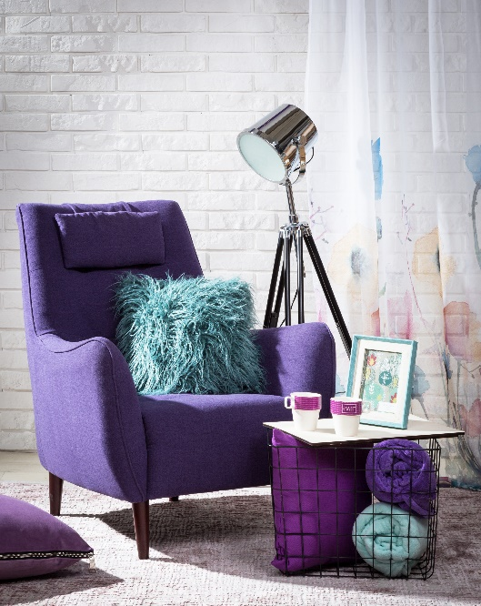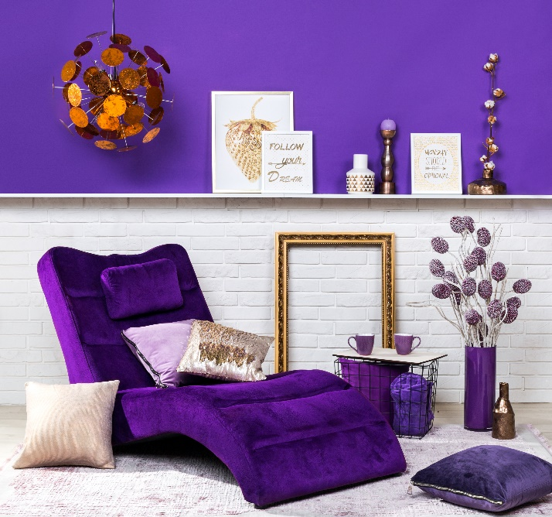

Instytut Pantone wybrał 72 kolory spośród ośmiu palet, które według przewidywań będą królować
w każdym domu w 2019 roku. Według Natalii Nowak, eksperta salonów Agata, jeden z nich ma szczególny potencjał, aby rozkochać w sobie miłośników aranżacji wnętrz. Stanowi on pewnego rodzaju kontynuację trendu, który obserwujemy w tej chwili, czyli mody na mocne, wyraziste barwy.
- Po 2017 roku, kiedy królowała zieleń i tym roku, kiedy eksperci wskazali na fiolet, mamy nadzieję, że w przyszłym roku wprowadzimy do naszych wnętrz więcej soczystego różu i purpury. Te kolory, które znalazły się na paletach wskazanych przez Instytut Pantone, mają ogromny potencjał zarówno jeśli chodzi o dodatki, jak również meble tapicerowane, takie jak sofy czy fotele. Nie tylko odświeżą wnętrze, ale przede wszystkim nadadzą mu wyjątkowego charakteru – komentuje Natalia Nowak, ekspert salonów Agata.
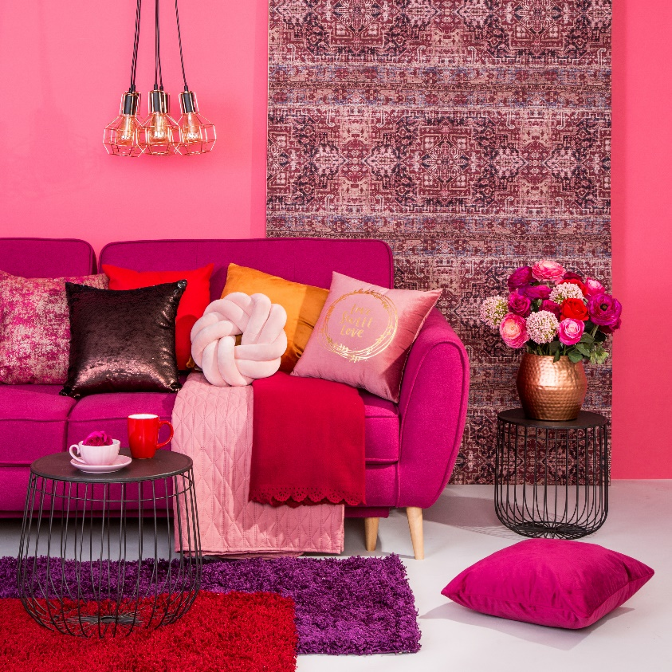
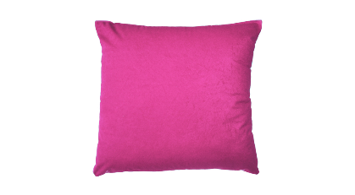
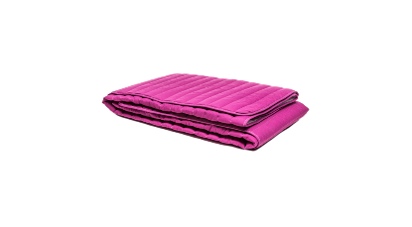
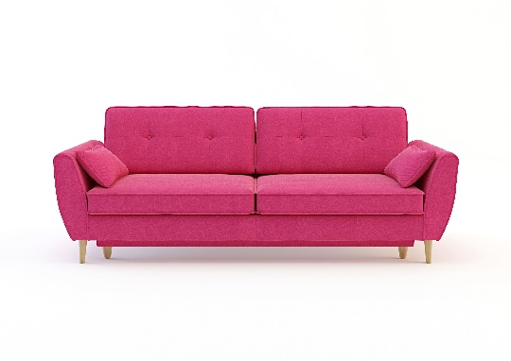
Róż we wnętrzach nie musi być kiczowaty! Wystarczy, że do aranżacji w stonowanych kolorach wprowadzisz sofę w odcieniu głębokiego różu, a z pozoru nudne wnętrze nabierze zupełnie nowego wyrazu. Jeśli natomiast nie planujesz wymiany mebli – postaw na dodatki! Poduszki, koc, wazon. Wystarczy dobrać kilka drobnych przedmiotów w tym samym lub podobnym kolorze i aranżacja nabiera nowego klimatu. Nie bój się eksperymentować!

O Agata S.A.:
Agata S.A. to sieć wielkopowierzchniowych salonów mebli oraz artykułów wyposażenia wnętrz w Polsce; obejmująca 24 wielkopowierzchniowe salony zlokalizowane zarówno w dużych, jak i średnich miastach w całym kraju. Agata S.A. poprzez punkty sprzedaży detalicznej i e-commerce oferuje kolekcje do pokoju dziennego, dziecięcego, sypialni, jadalni i kuchni, a także szeroką gamę produktów
i akcesoriów do aranżacji wnętrz. Marka zapewnia dostęp do artykułów ponad 250 krajowych i zagranicznych producentów kilkudziesięciu marek własnych oraz szerokiego grona doradców, projektantów i ekspertów.
Więcej o Agata S.A: www.agatameble.pl
Kontakt dla mediów:
Joanna Bieniewicz
24/7Communication Sp. z o.o.
ul. Świętojerska 5/7
00-236 Warszawa
tel.: 22 279 11 15
tel. kom: +48 501 041 408
joanna.bieniewicz@247.com.pl
Anna Wilczak-Kawecka
Specjalista ds. marketingu Agata S.A.
Al. Roździeńskiego 93
40-203 Katowice
Tel. +48 32 73 50 704
Tel. kom. +48 695 652 957
anna.wilczak@agatameble.pl

